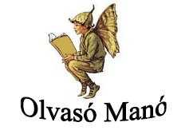
Tom Ellen és Lucy Ivison:
Soha, soha

- Miért váltak levegővé egymás számára az egykori legjobb barátnők? (Több indokot is felsorolhatsz)
…………………………………………………………………………………………………...
…………………………………………………………………………………………………...
…………………………………………………………………………………………………...

- Írd a szereplők nevét a megfelelő csoportokhoz!
Menő csajok:
…………………………………………………………………………………………………...

Közepesek, akik nem elég kockák, de nem is annyira menők:
…………………………………………………………………………………………………...

Fura csajok:
…………………………………………………………………………………………………...

- Miért és hogyan ajánlanád ezt a könyvet barátaidnak elolvasásra? Fogalmazd meg néhány mondatban a saját szavaiddal!

…………………………………………………………………………………………………...
…………………………………………………………………………………………………...
…………………………………………………………………………………………………...

Neved, e-mail címed: ……………………………………………………………………………
Iskolád, osztályod: ………………………………………………………………………………
Lakcímed: ……………………………………………………………………………………….

